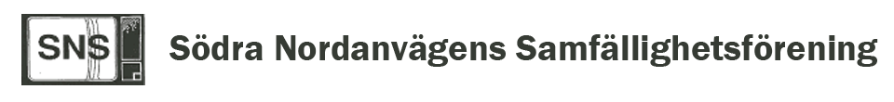
Kallelse till årsmöte 2024
Tisdagen den 23 april kl 19:00 i Grimstagården i Bollstanäs

Förslag på dagordning:
- Öppnande av mötet
- Val av ordförande för mötet
- Val av sekreterare för mötet
- Val av justerare
- Godkännande av dagordning
- Fastställande av röstlängd
- Fråga om årsmötets behöriga utlysande
- Styrelsens redovisning av verksamhetsåret 2023
  - Förvaltningsberättelsen
  - Ekonomisk redovisning
- Föredragning av revisionsberättelsen
- Fastställande av resultaträkning och balansräkning för 2023
- Fråga om ansvarsfrihet för styrelsen för 2023
- Förslag från styrelsen
- Motioner från medlemmar
- Fastställande av budget för 2024
- Val av styrelse och suppleanter
- Val av revisor och revisorssuppleant
- Val av valberedning
- Information från styrelsen
- Övriga frågor
- Avslutning av mötet
Alla handlingar till årsmötet finns på vår hemsida: sodranordanvagen.se
under Dokumentarkiv. Har du problem att hitta dem så hör av dig till Krister Henriksson (krister@evista.nu) så ordnar han det.

Mycket Välkomna!
Styrelsen

